«Библиотека — сердце знаний в школе»: путешествие в мир книг для самых юных читателей
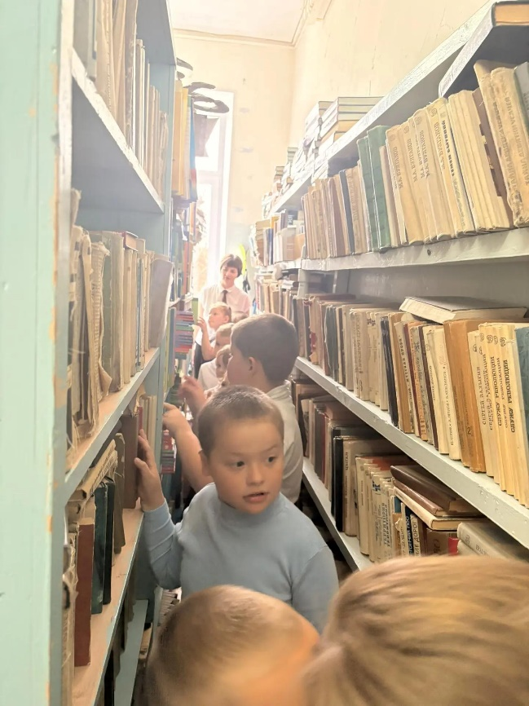
В школьной библиотеке посёлка Сараны 22-23 октября состоялось замечательное событие, которое надолго запомнится ученикам начальных классов. В гости к ребятам пришла библиотекарь Сарановского дома досуга, чтобы вместе с ними поговорить о самом главном — о любви к чтению.
Встреча прошла под девизом «Библиотека — сердце знаний в школе», и это не просто красивые слова. Для детей библиотека действительно стала местом, где бьётся пульс школьной жизни, где оживают герои любимых сказок и где каждый может найти историю по душе.
Вместе с гостьей ребята:
- отправились в путешествие по книжным полкам, открывая для себя новых авторов;
- узнали главные правила поведения в царстве книг, чтобы стать примерными читателями;
- полистали яркие энциклопедии и журналы, удивляясь, как много интересного можно найти на страницах.
Особенно ценно, что это мероприятие — результат тесного сотрудничества со школой. Такое партнёрство обогащает школьную жизнь, делает её ярче и познавательнее.
Пусть любовь к книгам, зажжённая в стенах нашей школы, сопровождает ребят всю жизнь!



